Egyéves mentorprogram vár a legjobb alkotókra a 2025-ös Starbucks Kávéköltők verspályázaton
Hetedik alkalommal hirdetik meg a Starbucks Kávéköltők verspályázatot, amely nemcsak a tehetségek felfedezésére, de a fejlődésük támogatására is nagy hangsúlyt fektet. A 2025-ös verseny központi kérdése: „Hol található a boldogság manapság?”, de a pályázat célja nem a boldogság egyetemes meghatározása, inkább a sokféleségének bemutatása. A Starbucks arra hívja a pályázókat, hogy saját érzéseikben elmerülve találjanak rá a boldogságra, és ezt verssé formálva inspiráljanak másokat az öröm befogadására. A pályázatra 2025. március 18. és április 7. között lehet jelentkezni, a döntősök pedig egy egyéves mentorprogramban fejlődhetnek Pion István és Csalár Bence irányításával, hogy még magabiztosabban találják meg saját hangjukat az irodalmi világban.
Az elmúlt évekhez hasonlóan, idén is olyan témát választott irodalmi pályázatához a Magyarországon az AmRest által üzemeltetett Starbucks kávézólánc, amely aktualitását tekintve, korosztálytól függetlenül bárkit képes megmozgatni. A 2025-ös Starbucks Kávéköltők verseny témája: „Hol található a boldogság manapság?”. Egy olyan világban, amelyben gyakorlatilag bármit azonnal és készen megkapunk, mit jelent egy olyan múlandó, személyes és állandóan változó érzés, mint az öröm? Lehet hangos vagy csendes, nagyszabású vagy az élet apró részleteiben rejlő, a boldogságról érdemes és kell beszélni. A pályázat célja, hogy hiteles, emocionális és gondolatébresztő költemények szülessenek, amelyek a boldogság sokféleségébe engednek betekintést, és egyben ünneplik ennek megélését. A Starbucks filozófiájával összhangban – amely a jelentős pillanatok megbecsülését helyezi előtérbe - arra hívja a költőket, hogy lassítsanak le, mélyüljenek el és osszák meg egyedi perspektívájukat arról, mit jelent számukra a boldogság.
Így válhatsz Kávéköltővé!
A hetedik Starbucks Kávéköltők pályázatra előképzettségtől függetlenül minden 14. életévét betöltött irodalomkedvelő jelentkezhet egy magyar nyelven írt, nyomtatásban még meg nem jelent, illetve nyilvánosságra más formában sosem hozott, maximum 4000 karakter hosszú lírai alkotással. A pályázati anyagokat a jelentkezők 2025. március 18. és 2025. április 7. éjfél között küldhetik el csatolt dokumentumként a starbucks@flowpr.hu e-mail címre. Az díjátadóra április 11-én, a magyar költészet napján kerül sor. A pályázatra beérkezett költeményeket idén is neves szakemberekből álló zsűri értékeli: a Fiatal Írók Szövetségének képviseletében Seres Lili Hanna költő és irodalmár, Pion István költő, slammer, újságíró és szerkesztő, valamint Csalár Bence nemzetközileg elismert divatújságíró, több könyv szerzője és kreatív szakember.
Nyeremények, amelyek a hosszú távú fejlődést szolgálják
A Starbucks Kávéköltők elsődleges célja, hogy ösztönözze és támogassa azokat a hazai tehetségeket, akik még kevésbé ismertek a költészet világában, de annál nagyobb lelkesedéssel alkotnak. Épp ezért az idei díjak tanulási lehetőséget és inspirációt biztosítanak az öt döntős számára, hogy munkásságukkal később is találkozhasson a közönség.
Pion István mentorálásával részt vehetnek egy egyéves, 12 alkalomból álló költői workshopon, amelyhez két foglalkozás erejéig Csalár Bence is csatlakozik, hogy egyedi szemszögből nyújtson betekintést a kreatív kifejezésmódba és történetmesélésbe. Ez az intenzív program ritka lehetőséget kínál a döntősöknek, hogy a magyar irodalmi és alkotói szcéna két elismert személyiségének irányításával finomítsák stílusukat, értékes visszajelzéseket kapjanak, és fejlesszék lírai hangjukat. Emellett az öt döntősre további értékes nyeremények várnak.
Bővebb információ és a pályázat részletes leírása a Starbucks Magyarország weboldalán érhető el.
Sajtókapcsolat:
- Varga Dóra Karola, PR munkatárs
- FLOW PR
- varga.dora@flowpr.hu
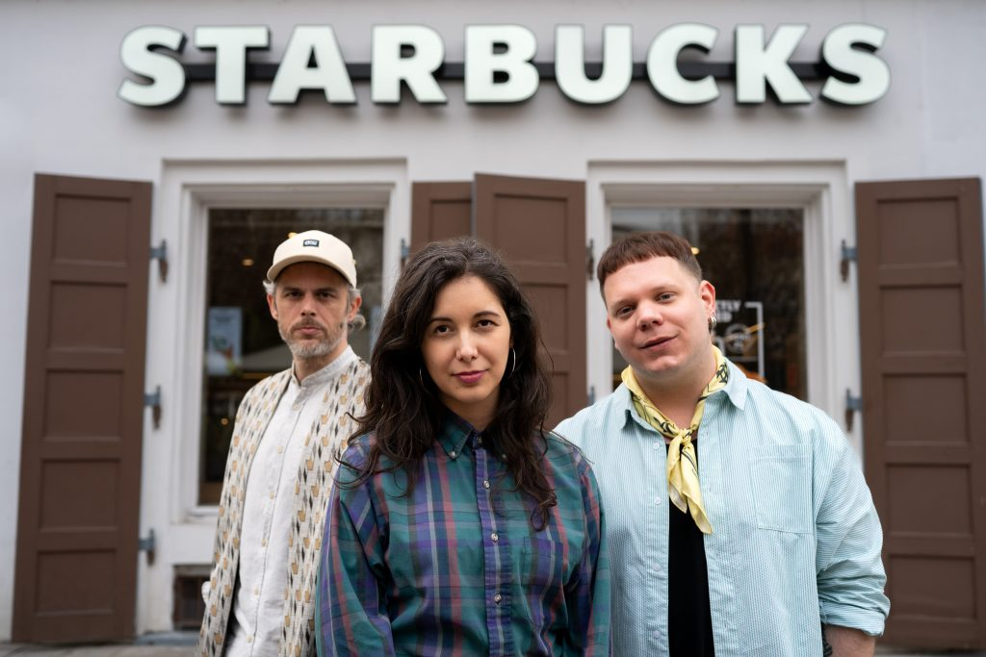 | © Starbucks
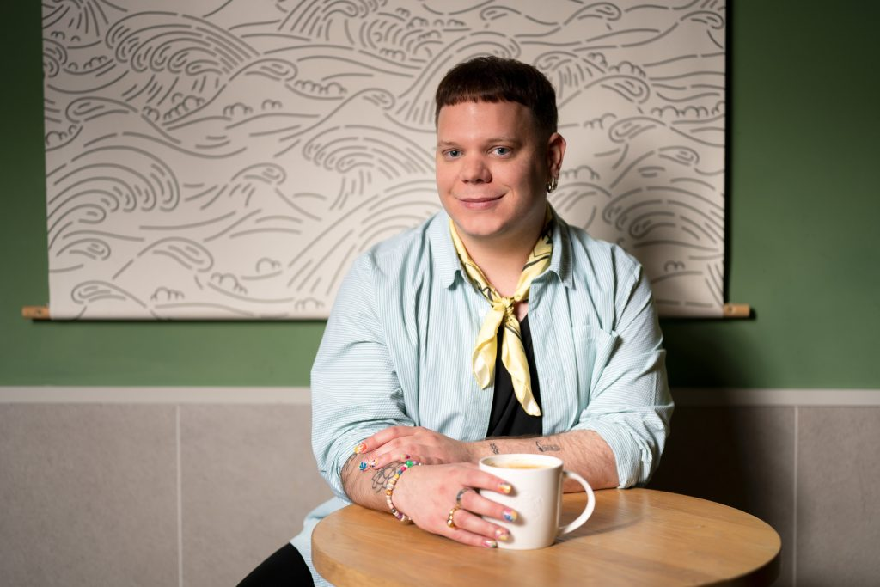 | © Starbucks
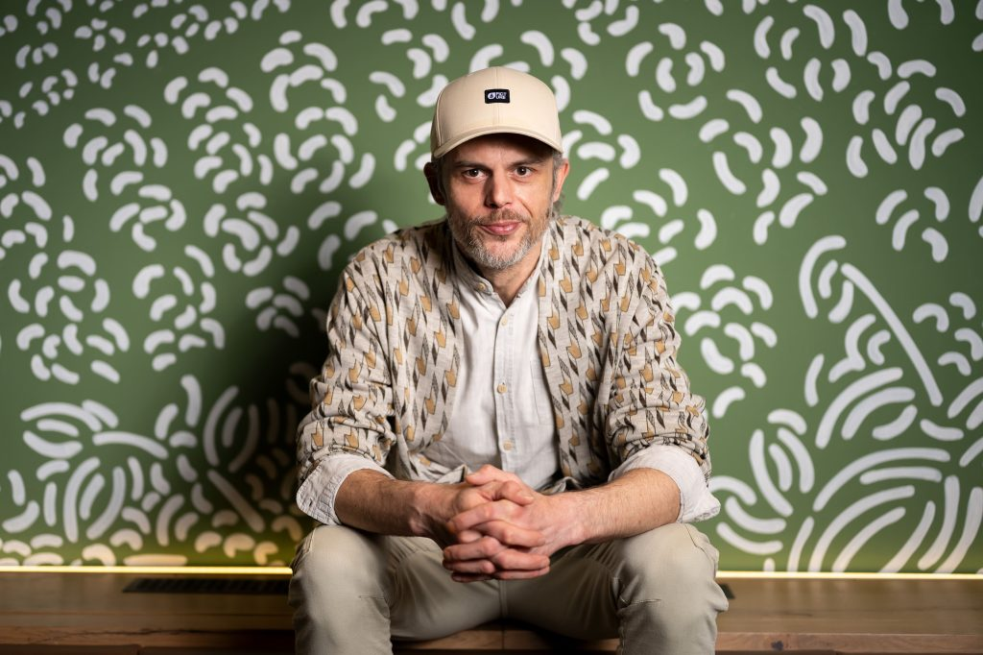 | © Starbucks
 | © Starbucks
Eredeti tartalom: Starbucks
Továbbította: Helló Sajtó! Üzleti Sajtószolgálat
Ez a sajtóközlemény a következő linken érhető el:

